**Zonnewende Festival 2025**

**22 juni 2025 Jutphaas / Nieuwegein**

*De Zonnewende (Latijn: solstitium oftewel zonnestilstand) is de gebeurtenis waarbij de zon, vanaf de aarde, haar noordelijkste of zuidelijkste positie bereikt. De zon staat dan recht boven een van beide keerkringen: de Kreeftskeerkring in het noorden of de Steenbokskeerkring in het zuiden. Op het noordelijk halfrond spreekt men van een zonnewende of midzomer op 21 juni wat dan de start van de geologische zomer is. De dag is dan het langst. Op het zuidelijk halfrond is de dag dan het kortst. Daar is de zonnewende de start van de winter.*

*In Europa is de verwelkoming van de zomerzon rond 21 juni uitgegroeid tot een traditioneel feest met muziek, spel en dans. (bron:Wikipedia)*

**Kennismaking**

In de zomer van 2024 heeft Nieuwegein kennis gemaakt met een nieuw festival: het festijn “Vive la France au Fort Jutphaas”. Een aangename kennismaking met de Franse  cultuur in de breedste zin van het woord, zoals muziek, spel en schilderkunst.

Mede door het succes wordt in de zomer van 2025 de tweede editie gepresenteerd, maar dan net even anders. Een nieuwe naam maar op dezelfde locatie; Fort Jutphaas waar een uniek festival wordt uitgerold, het Zonnewende Festival. De rode draad van het festival is dat een Europees land centraal staat. Gedurende een weekend wordt de cultuur van het betreffende land in al haar facetten belicht en gepresenteerd. Kennis wordt gemaakt met een mix van muziek, spel, dans en 's lands specifieke gerechten.

**Doelstelling**

Doelstelling van het Zonnewende Festival te Nieuwegein/Jutphaas is het promoten en presenteren van de Europese Cultuur in het algemeen en van een specifiek land in het bijzonder. Vorig jaar was dat Frankrijk, voor deze editie staat centraal: Groot-Brittannië. In de meest brede zin van het woord, maken we kennis met de grote verscheidenheid in haar cultuuruitingen, zoals de diversiteit in muziek stijlen, haar grote klassieke schrijvers en sport.

Op 22 juni 2025 wordt het Zonnewende Festival georganiseerd op één van de mooiste locaties van Nieuwegein, het Fort Jutphaas. Het centrale thema is: Kennismaken met de Britse tradities. Op het Fort Jutphaas vindt een ontmoeting plaats tussen diverse kunstvormen. Kleinschalige optredens in de ambiance van een fort!

**Doelgroep**

Het Zonnewende Festival is primair gericht op de Nieuwegeinse bevolking. Door het festival breed aan te kondigen, is er tevens sprake van belangstelling uit de regio.

**De Opzet**

De concerten en andere presentaties van het festival zijn op zondag 22 juni 2025 gratis te bezoeken. Het geheel wordt georganiseerd rondom de fortwachterswoning, de bunkers en het reduit en direct langs de aarden wallen. Het zal daar goed toeven zijn.

**Programma**

Het programma omvat muziek uit Groot Brittannië en een markt waar de facetten van de Britse cultuur aan bod zullen komen zoals literatuur, antiek, sieraden. Daarnaast is er aandacht voor

* boogschieten (Robin Hood),
* een Harry Potter tovenaars workshop
* doedelzak muziek.
* Op het podium zijn er twee optredens van Yorick van Norden met muziek uit de platenkast van Paul McCartney.
* De Historisch Kring Nieuwegein zal historische rondleidingen op het fort verzorgen.
* Bij de Fortwachter kunnen Engelse gerechten besteld worden waaronder thee en lager.

**Indeling**

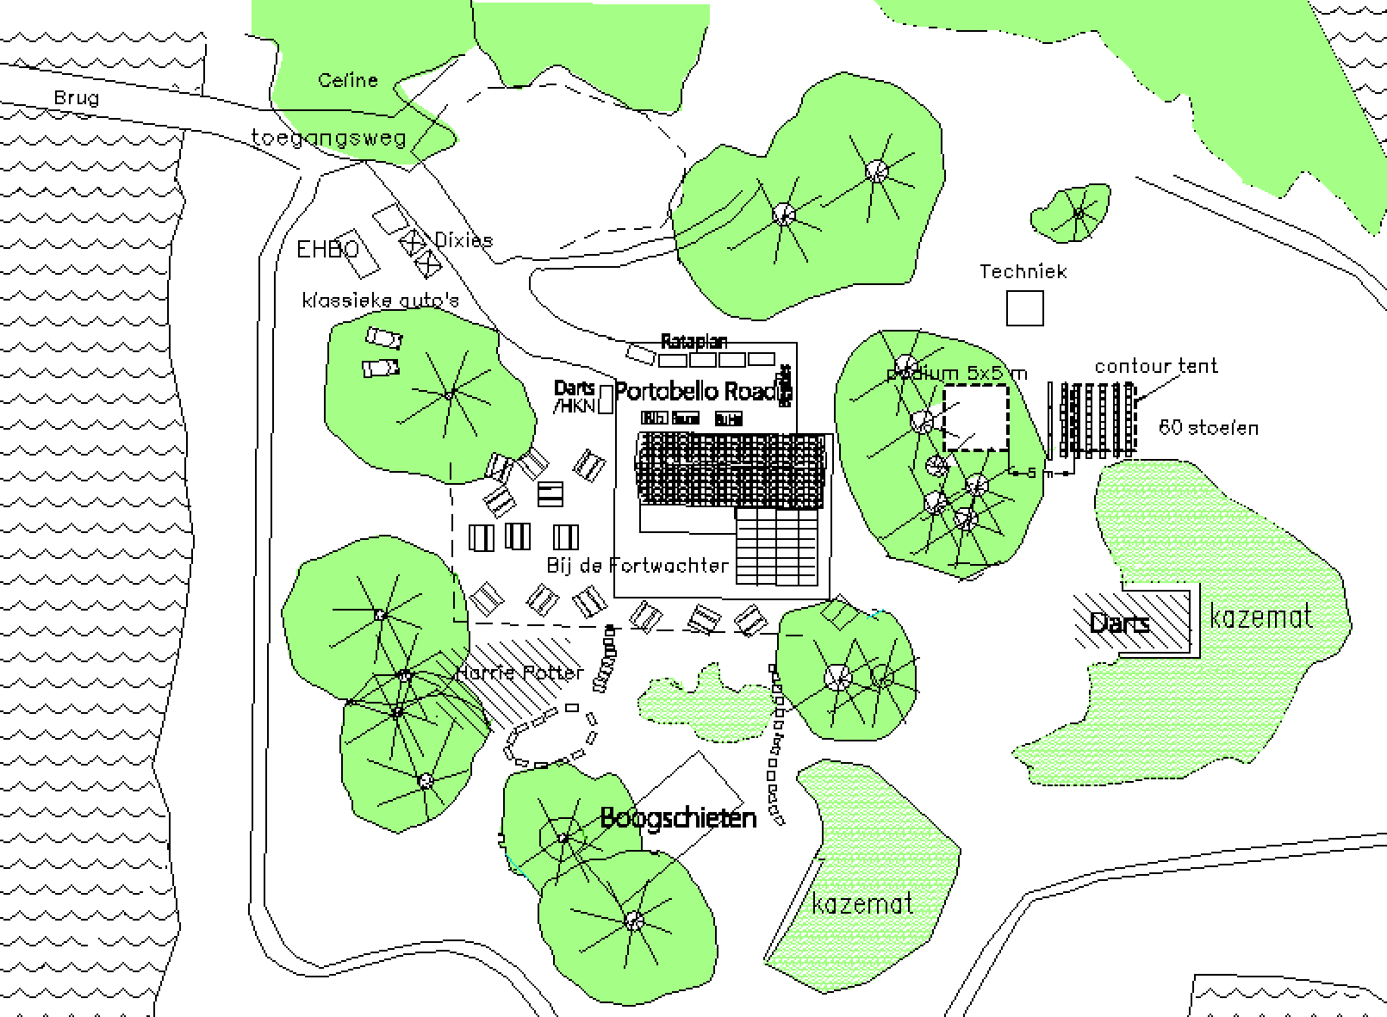

De markt “Portobello Road” uitvergroot:

